برنامج فني التبريد وتكييف الهواء

دليل الطالب
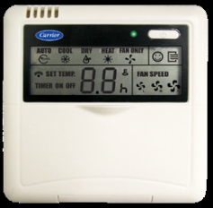
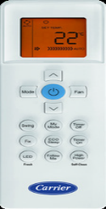
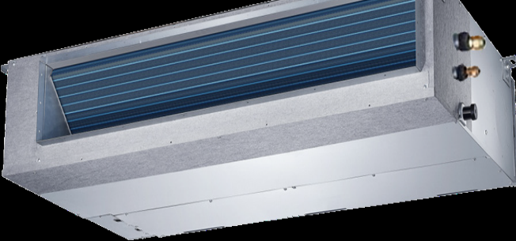

تركيب وصيانة وإصلاح أجهزة تكييف

الهواء الكونسيلد

المستوى (3)

( إعــــداد )

أ / محمد حسني محمد بحر

أ / عادل محمود صالح ابراهيم

أ / زكريا جمعة عبد المقصود

أ / محمود عبد الفتاح شطا

أ / أحمد محمود عبد الوهاب محمود

مواصفات الوحدة : معلومات عامة
الوحدة: ( تركيب وصيانة و إصلاح اجهزة تكييف الهواء الكونسيلد)
الكود: ( ) المستوى: (3)
ملخص
تهدف هذة الوحدة إلي إكساب الطالب مجموعة الجدارات التى تمكنه من تركيب وفك وتشغيل وصيانة وتشخيص وإصلاح الدوائر الميكانيكية لأجهزة تكييف الهواء الكونسيلد في الموقع المناسب تبعاً لظروف المكان.
مخرجات التعلم
- يفك / يركب أجهزة تكييف الهواء الكونسيلد.
- ينفذ عمليات الاصلاح للدوائر الكهربية يصلح الدوائر الكهربية ودوائر التحكم لأجهزة تكييف الهواء الكونسيلد.
- ينفذ عمليات الصيانة والاصلاح للدوائرالميكانيكية يصلح الدوائر الميكانيكية لأجهزة تكييف الهواء الكونسيلد.
- ينفذ عمليتي التفريغ والشحن لأجهزة تكييف الهواء الكونسيلد.
المتطلبات السابقة لدراسة الوحدة
ينبغي قبل دراسة هذه الوحدة أن يكون الطالب قد اجتاز دراسة وحدات
- وحدة التكييف الاسبليت ( المجزاء ).
- وحدة التكييف الفري استاند .
الساعات المعتمدة
-
ملاحظة :
هذه الوحدة يمكن أن تُستخدم لتشكل جزءاً من البرنامج التدريبي كوحدة مكملة أو تشكل برنامج دراسة تدريب قائم بذاته لدورة قصيرة.
مواصفات الوحدة: بيان الجدارات :
الأداء المقبول في هذه الوحدة سيكون الإنجاز المرضي للمعايير المبينة في هذا الجزء من مواصفات الوحدة.
جميع أقسام بيان الجدارات إلزامية.
مقدمة عن مكيف كونسيلد :
هذا النوع من المكيفات معروف ببساطة تمديداته وهو مماثل للمكيف المركزي السبليت العادي ولكن يختلف عنه في تركيب فتحة السقف له المعروفة ب ( دكت ) في الغرف ..

وخواص هذا التكييف كثيرة مثل :
1 - يحتوي على المراوح التي تعمل على زيادة حركة الإنسيابية للهواء الداخل من الوحدة الخارجية وتمريره للوحدة الداخلية المسئولة عن توزيع الهواء من خلال فتحات خروج الهواء باستخدام مراوح لدفع الهواء .
2 - مواسير المبادلات الداخلية مصنوعة بعناية و يتم تصنيع مواسير المبادلات الداخلية من مادة النحاس للحفاظ عليها من التلف وإمكانية إصلاحها الصيانة بسهولة كما أنها تتمتع بوجود تجويف داخلي للعمل على إزدياد معدل سطح التبادل الحراري بين الفريون والهواء وبالتالي زيادة كفاءة الجهاز وتقليل الإستهلاك الكهربائي له .
3 - زعانف المبادلات الحرارية معالجة كيميائياً : زعانف المبادلات الحرارية للوحدة الداخلية تم تصنيعها من الألومنيوم ويتم معالجتها ضد الصداء كما أنها تسمح بسرعة تكثيف الهواء من المبادل الحراري الى حوض الصرف بالوحدة الداخلية .
4 - تشغيل هادئ باستخدام أقل مستوى صوت : وذلك باختبار نظام تدفق الهواء الخاص بالجهاز مع تشغيل المراوح باستخدام ضاغط معدل تشغيلة عالي بصوت منخفض .

العديد من المميزات الآخرى مثل :
1 - إقتصادي في إستهلاك الكهرباء فيظل يعمل حتى يصل بدرجة الحرارة الى درجة معينة ومن ثم يتم فصل الكباس والمبادل الحراري وتعمل مراوح الهواء فقط على ترويج الهواء
2 - يتميز أيضاً بانخفاض تكلفة صيانته مقارنة بباقي أنظمة التكييف المركزي
3 - يحتوي على فلاتر لتنقية الهواء من الميكروبات ومعالج كيميائياً ضد البكتيريا ومختلف أضرار الهواء
4 - نظام تغيير الهواء بالمكان فوظيفته إدخال هواء نقي للمكان باستخدام المروحة الخارجية عن طريق ضخ الهواء بكميات كبيرة في بداية التشغيل والعمل على سحب الهواء الضار باستخدام مراوح الوحدة الخارجية
5 - هى وحدة منفصلة تخفي في السقف الساقط ويفضل وضعها في مكان خدمة بجوار المكان المراد تكييفه إلا إذا اضطرت الظروف في وضع التكييف في نفس المكان.
“مكان خدمة” : حمامات ـ مطابخ ـ مخازن أو ممرات.
6 - هذه الوحدة مكونة من وحدتين (وحدة خارجية ـ وحدة داخلية) الوحدة الداخلية وحدة غير ديكورية مجرد علبة صاج تمثل FCU “لكنها تخفى في السقف الساقط”.
7 - أقصى حمل لهذا النوع لا يتعدى 5RT = 60000 Btu/hr
8 - ال C تنشأ نتيجة أحتكاك الهواء بالمخرج فقط.
9 - الصرف: لا يوجد به المشكلة التي وجهتنا في الكاسيت لأنه يركب في الأماكن الخدمية بالقرب من الFloor drain . و لا يحتاج ل Pump .
10 - دائماً توزيع يعتمد على الديكور , كلما قمت بتوزيع الهواء بشكل منتظم قمت بتحسين توزيع الهواء.
مكونات أجهزة تكييف الهواء كونسيلد

اولا : الوحدة الداخلية :
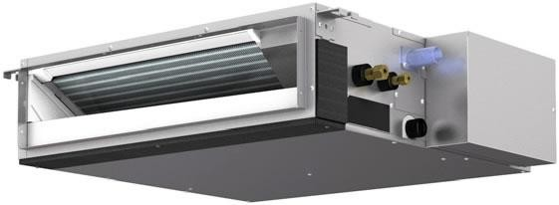

ثانيا : الوحدة الخارجية :
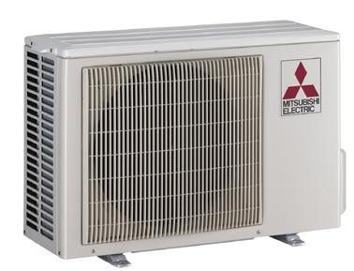

ثالثا : وحدة التحكم :

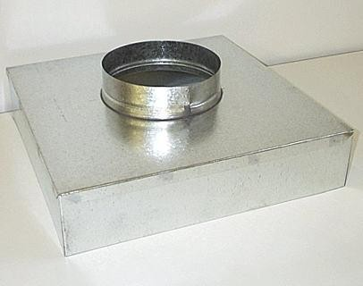
ممرات توزيع الهواء
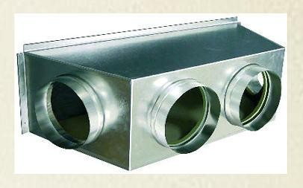

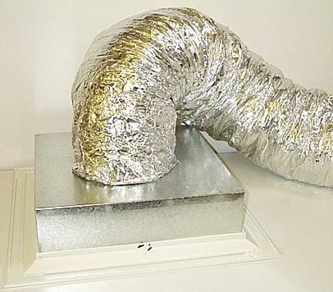
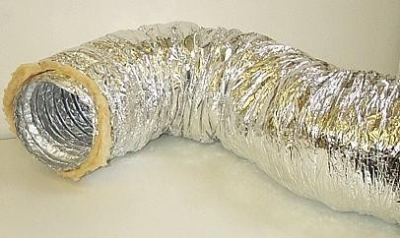

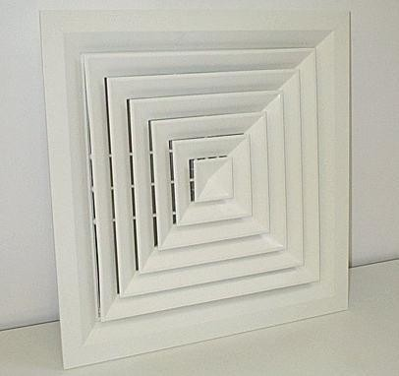
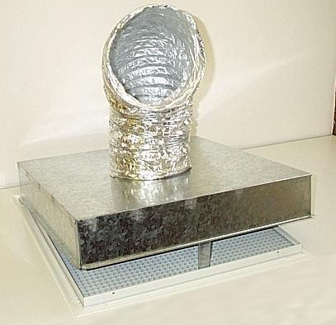

أعمال الصيانة :
تتم خارج المكان المكيف مما لا يسبب أضرار بالناحية الديكورية ومن الممكن إذا استخدمت هذه الوحدة في أماكن عامة مثل بعض “العيادات أو محلات Shops” وكانت الوحدة موجودة في غير مكان المكيف يسهل عمل الصيانة في نفس وقت الإشغال بدون التأثير على الإشغال.

- أماكن استخدام هذا النوع :
  - الفيلات “عالية التكلفة”
  - محلات صغيرة “عالية التكلفة”
  - مطاعم صغيرة “عالية التكلفة”
  - أى مكان يصلح لاستخدام الكونسيلد هذا النوع ولكن بتكلفة عالية نظراً لأن هذا النوع
يحتاج إلى الكثير من الـ accessories مثل (Duct – Damper –
مخارج هواء ( “Diffuser – Grill” Insulation)
- وأيضاً هذا النوع يحتاج إلى سقف ساقط.

- أماكن وضع هذه الوحدة في الفيلات كالتالي :
  - في الحمام وخصوصاً في الحمام الخاص بالغرفة أو المجاور للغرفة أو المجاور للغرفة
المراد تكييفها.
  - في المطبخ أو الـ Pantry أو المغاسل Landry أو المخازن.
  - أيضاً المجاورة للغرفة المراد تكييفها “وذلك لتوفير مسافات صاج الـ Duct .
  - أو في الممرات Corridor وذلك في حالة عدم توفر ما سبق ذكره.
  - يمكن وضع هذه الوحدة في نفس المكان “داخل المكان” . ولكن ذلك في أضيق الحدود
“لأن لهذه الوحدة صوت وإذا وجدت في نفس المكان المكيف يسمع هذا الصوت.
- سرعات الهواء داخل الـ duct
- تحدد سرعات الهواء داخل الـ duct حسب طبيعة المكان وتصنيفة هل هو من (
الاماكن السكنية – الأماكن العامة الأماكن الصناعية )
- ولكن يوجد عندنا أماكن يصعب تصنيفها فى هذه الحالة سرعة الهواء تعتمد علي
طبيعة هذا المكان

- سرعات الهواء :-
- الأماكن السكنية :- تتراوح من 700 1000 FT/min
– المفضلة FTLMIN 800
- الأماكن العامة :- تتراوح من 1200 1600 Ft/min
– المفضلة FTLMIN 1300 ER 1400
- الأماكن الصناعية :- تتراوح من 1600 2200 Ft/min
– المفضلة 1800 FTLMIN
– السرعة عند الناشر diffuser أقل من 600 Ft/min

مخرج (1) : يفك/ يركب أجهزة تكييف الهواء الكونسيلد
خلفية معرفية لطريقة تحديد قدرة جهاز التكييف المناسبة للمكان المراد تكييفه
تذكر أنه يتم تقدير الحمل الحراري للمكان المراد تكييفه بالمعادلة الآتية ( معادلة كارير)
$$حصان \frac{الطول×العرض×الارتفاع×350}{8000}$$
$$بريطانية حرارة وحدة \frac{الطول×العرض×الارتفاع×350}{12000}$$
في حالة تركيب الجهاز في الأدوار الأخيرة أو الواجهات الزجاجية أو المحال التجارية أو دور العبادة يتم مراعاة زيادة الحمل بمقدار الثلث تقريباً
مميزات وعيوب جهاز تكييف الكونسيلد :
المميزات :
- تشغيل هادئ باستخدام أقل مستوى صوت .
- إقتصادي في إستهلاك الكهرباء فيظل يعمل حتى يصل بدرجة الحرارة الى درجة معينة ومن ثم يتم فصل الكباس والمبادل الحراري وتعمل مراوح الهواء فقط على ترويج الهواء
- يتميز أيضاً بانخفاض تكلفة صيانته مقارنة بباقي أنظمة التكييف المركزي
- يحتوي على فلاتر لتنقية الهواء من الميكروبات ومعالج كيميائياً ضد البكتيريا ومختلف أضرار الهواء
العيوب :
- غالي الثمن نظراً لأن هذا النوع يحتاج إلى الكثير من الـ accessories مثلDuct Damper مخارج هواء – “Diffuser – Grill” Insulation
- يحتاج تكلفة باهظة الثمن لاعمال الصيانة والاصلاح نظرا لارتباطها بالديكورات المصممة .
- يتطلب مهارة عالية وجهد لصيانته واصلاح اجزاء الوحدة الداخلية .
العوامل التي يجب مراعاتها عند اختيار المكان:
- يفضل وضعها في مكان خدمة بجوار المكان المراد تكييفه إلا إذا اضطرت الظروف في وضع التكييف في نفس المكان.( مكان خدمة”: حمامات ـ مخازن أو ممرات) .
- يجب ان لا يقل ارتفاع السقف عن 3.5 متروذلك لتناسب مساحة ممرات الهواء والسقف المعلق .
- مراعاة اختيار موزعات الهواء بما يتناسب مع ديكور المكان والتصميم الهندسي .
- عدم وجود عوائق عند فتحة خدمة الصيانة .
- تركيب الوحدة الخارجة في مكان يسهل به الصيانة .
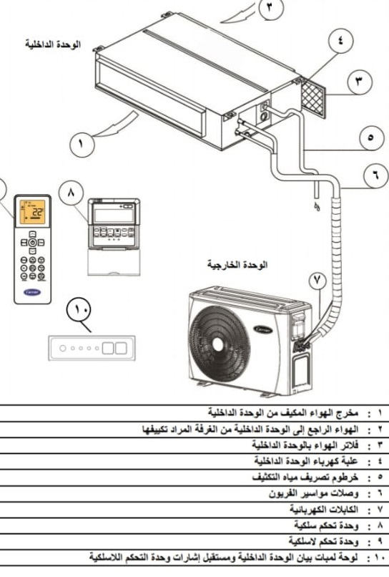
مخرج (1)
تمرين1-1
اسم التمرين |  | تركيب الوحدة الداخلية لجهاز تكييف الهواء الكونسليد .
تاريخ البدء |  |  |  | تاريخ الإنتهاء |  |  | مدة التنفيذ
الهدف |  | - يركب الوحدة الداخلية لجهاز تكييف الهواء الكونسليد.
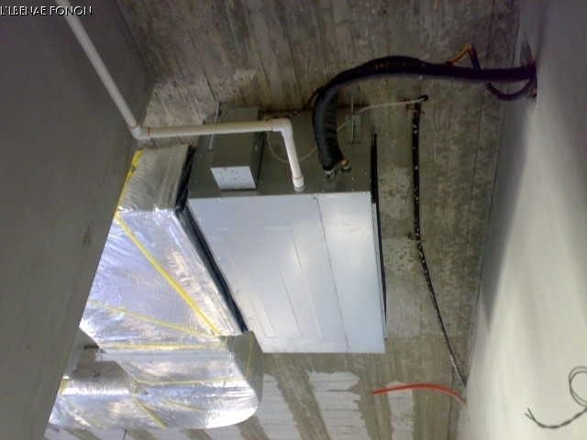
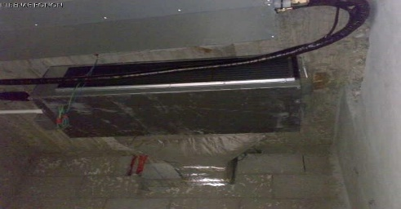
صورة عامة للتمرين

التجهيزات المطلوبة
جهاز تكييف كونسيلد -سقالة متحركة
الخامات المطلوبة

تيش قلاووظ – فيشر – صواميل – ورد – خرطوم عزل – كابل كنترول 1.5مم 9 طرف – كابل 2*4 مم ترمو بلاستيك – عزل بلاستيك – فضة اسياخ لحام – مساعد لحام – فريون ( حسب نوع تصميم الجهاز) – دامبر – وصلة مرنة – موزعات هواء
العدد و الأجهزة المستخدمة
هلتي – ميزان مياه –– طقم فلير – مفاتيح فرنساوي – طقم لحام - جاكوش - بلاور هواء – فرشاة تنظيف- فوطة للتنظيف – مفك عادة ومفك صليبة.

خطوات التنفيذ
1 | تجهيز العدد والاجهزة والادوات اللازمة لتركيب الجهاز .
2 | رفع مقاسات الوحدة الداخلية .
3 | ثقب اماكن تثبيت الوحدة الداخلية .
4 | تثبيت الوحدة الداخلية .
5 | تثبيت ممرات الهواء بالوحدة الداخلية .
6 | تثبيت موزعات الهواء باماكنها المخصصة .
7 | قياس سرعة الهواء بالموزعات حسب ترتيبها .
8 | تركيب الوحدة الخارجية ( تم تنفيذها في وحدة التكييف الاسبليت والفري استاند )
9 | نظف الأدوات ومكان العمل طبقاً للوائح الورشة.
10 | أعد الأدوات والأجهزة فى أماكنها المخصصة.
قائمة المخاطر ووسائل السلامة المرتبطة بالتمرين |  |  |  |  |  | - اتباع تعليمات السلامة والصحة المهنية.  - عدم التشغيل أوالتوصيل إلا فى وجود مدرس الفصل.
اسم الطالب : |  |  | التوقيع : |  |  | اسم المدرس : |  | التوقيع :

مخرج (2) : اختبار وفحص بعض الاجزاء الكهربية وفك وتركيب المكونات الكهربية :
المكونات الكهربية الوحدة الخارجية :
1 – محرك الضاغط .
2 – مكثف تشغيل الضاغط .
3 – واقى زيادة الحمل ( أوفر لود ) .
4 – محرك مروحة المكثف .
5 – مكثف تشغيل المروحة .
6 – اوفرلود المروحة .
7 – اطراف توصيل للوحدة الداخلية ( روزتة ) .

المكونات الكهربية الوحدة الداخلية :
1 – كارتة تشغيل الجهاز .
2 – محرك مروحة المبخر ( مراوح طاردة مركزية ) .
3 – ماتور الموجهات .
4 – حساسات ( المبخر – الغرفة – سرعة المروحة ) .
5 – اطراف توصيل للوحدة الخارجية ( روزتة ) .

ــ تم الشرح والتنوية عنها فى شرح مكونات جهاز الفرى ستاند مسبقا .

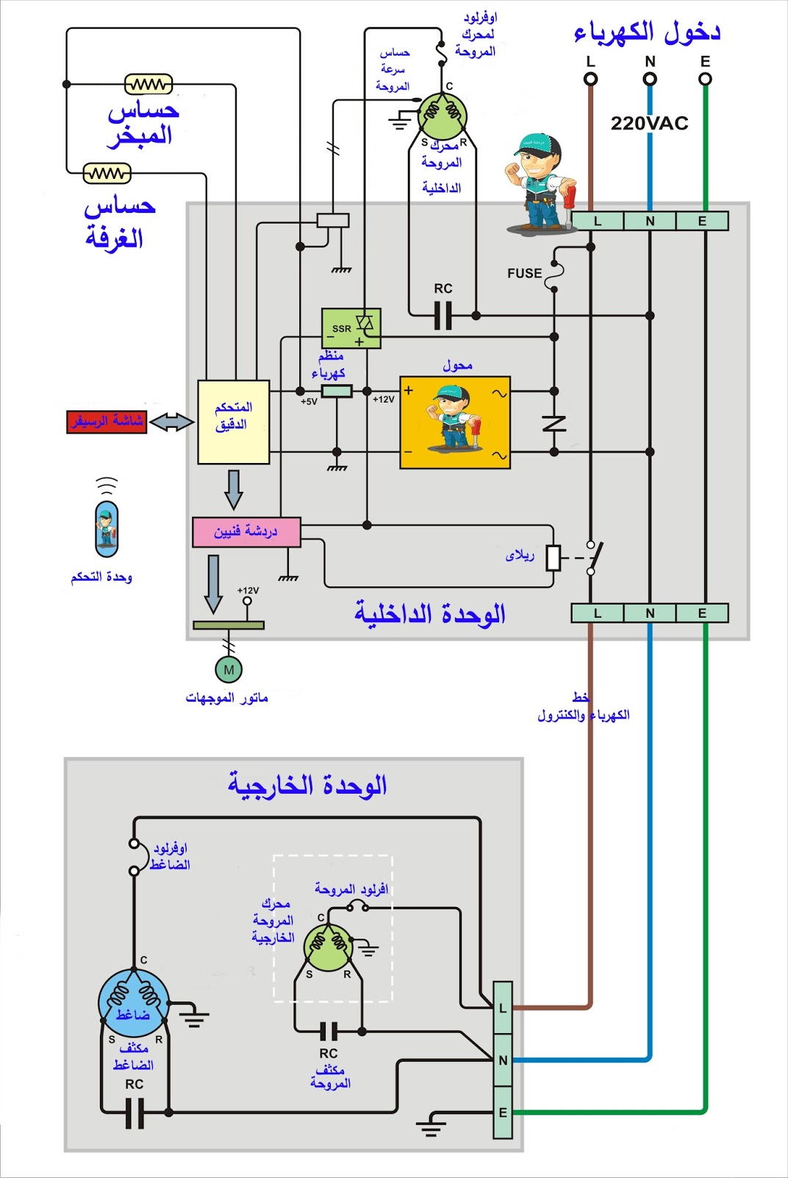
مخرج (2)
تمرين 2 -1
اسم التمرين | اختبار وفحص بعض الاجزاء الكهربية وفك وتركيب المكونات الكهربية .
تاريخ البدء |  |  | تاريخ الإنتهاء |  |  | مدة التنفيذ
الهدف | يختبر ويفحص بعض الاجزاء الكهربية وفك وتركيب المكونات الكهربية.
صورة عامة للتمرين
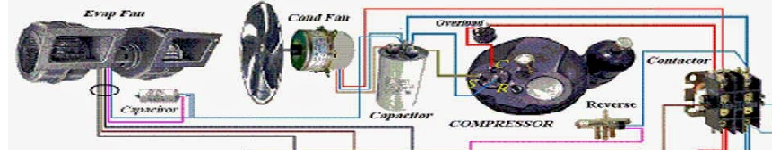
التجهيزات المطلوبة
جهاز تكييف كونسيلد
الخامات المطلوبة

سلك توصيل– شريط لحام – ترامل توصيل – مسامير بورمة .
العدد و الأجهزة المستخدمة
مفك تست – افوميتر – ذرادية كهربية – قصافة – طقم مفكات – طقم الانكيه – طقم لقم – طقم مفتاح بلدي – بنسة ترامل .
خطوات التنفيذ
جميع الاجزاء الكهربية تم اختبارها وفكها وتركيبها في وحدة تكييف الاسبيلت والفري استاند .
قائمة المخاطر ووسائل السلامة المرتبطة بالتمرين |  |  |  |  | - اتباع تعليمات السلامة والصحة المهنية.  - عدم التشغيل أوالتوصيل إلا فى وجود مدرس الفصل.
اسم الطالب : |  | التوقيع : |  |  | اسم المدرس : |  | التوقيع :

مخرج (3) : إصلاح أعطال الدوائر الميكانيكية لأجهزة تكييف الهواء الكونسيلد
المكونات الميكانيكية الوحدة الخارجية :
1 – الضاغط .
2 – مكثف هواء جبرى .
3 – أداة الانتشار .
4 – البلف العاكس .
المكونات الميكانيكية الوحدة الداخلية :
1 – مبخر هواء جبري .
ــ تم الشرح والتنوية عنها فى شرح مكونات جهاز الفرى ستاند مسبقا .
- خطوات تجهيز وصلات مواسير الفريون قبل التوصيل :
ــ تم الشرح والتنوية عنها فى شرح مكونات جهاز الفرى ستاند مسبقا .
دائرة الهواء في أجهزة تكييف هواء كونسيلد :
أولاً : حركة الهواء على الوحدة الداخلية :
حيث تستخدم مروحة من النوع الطاردة مركزية و التي تقوم بسحب الهواء من خلال فتحات سفلية ليمر أولاً على فلتر لتنقيته من الأتربة ثم يدفع الهواء على ملفات المبخر للسطح المعرض للهواء ثم يدفع الهواء المكيف من خلال الممرات ثم الموجهات التى داخل المكان و تمتاز تلك الأجهزة بالسرعة العالية للهواء و التي تجعل الهواء يصل لمسافة كبيرة و تغطية المكان بالهواء المكيف بشكل يحافظ على عدم وجود فرق في درجات الحرارة من مكان لأخر.
ثانياً : حركة الهواء على الوحدة الخارجية
حيث تستخدم مروحة من النوع المحوري و التي تقوم بسحب الهواء من خلال فتحات خلفية و جانبية لتمر على ملفات المكثف و الموزعة على الجزء الخلفي و الجانبي للوحدة حيث تنقل الحرارة من مركب التبريد الى الهواء فيبرد مركب التبريد و يسخن الهواء و الذى يخرج من خلال فتحات في مقدمة الجهاز لذا يجب أن تكون هناك مسافات كافية أمام الوحدة الخارجية و تجنب وجود عوائق تسبب ارتداد الهواء الساخن على حساس الوحدة الخارجية الأمر الذي يؤدي إلى فصل الضاغط و إيقاف الوحدة عن العمل بدون أن تصل درجة حرارة الغرفة الى الدرجة المطلوبة .
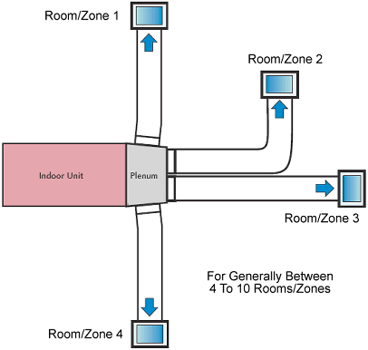
صورة توضيحية لمكان وضع مراوح الدفع
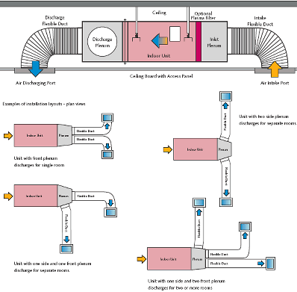

إجراءات الصيانة الدورية لأجهزة تكييف الهواء الكونسيلد :

كغيره من أجهزة التكييف يحتاج جهاز تكييف الهواء الكونسيلد إلى إجراء صيانة بصفة دورية للحفاظ على عمل الجهاز بأعلى كفاءة و لإطالة عمر الجهاز .
خطوات الصيانة الدورية لجهاز تكييف الهواء الكونسيلد :
-1 قم بالتحقق من توافر وسائل الأمان و السلامة و الصحة المهنية .
-2 قم بتجهيز و ترتيب العدد اللازمة لعملية الصيانة وفقاً لتسلسل إجراءات الصيانة للجهاز
-3 افصل التيار الكهربائي عن الجهاز .
-4 فك غطاء الوحدة الخارجية و غطاء مجموعة الكهرباء .
-5 قم بإزالة الاتربة و العوالق المتراكمة على الأسطح الخارجية و الداخلية ببلور الهواء .
-6 اغسل مكثف الوحدة الخارجية بماكينة الغسيل بالماء النقي .
-7 قم بإعادة استخدام بلور الهواء لتنشيف بعض الأجزاء غير المرغوب بقاء الماء بها .
-9 افحص عزل و رباط أسلاك التوصيل لأجزاء الدائرة الكهربية .
-12 قم بتزيت محرك مروحة الوحدة الداخلية و الخارجية طبقاً لتعليمات كتيب الصيانة .
-11 قم بنزع فلتر الوحدة الداخلية و غسيله بالماء و تجفيفه بالهواء بواسطة بمور .
-12 افحص أي تعريق للزيت على أجزاء دائرة التبريد الميكانيكية .
-13 قم بغلق الأغطية التي تم فكها و إعادة توصيل التيار.
-14 قم بتنظيف العدد و الأجهزة و مكان العمل قبل ترك المكان .

مخرج (3)
تمرين 3 -1
اسم التمرين | إصلاح أعطال الدوائر الميكانيكية لأجهزة تكييف الهواء الكونسيلد
تاريخ البدء |  |  | تاريخ الإنتهاء |  |  | مدة التنفيذ
الهدف | يختبر ويفحص بعض الاجزاء الميكانيكية وفك وتركيب المكونات الميكانيكية
صورة عامة للتمرين
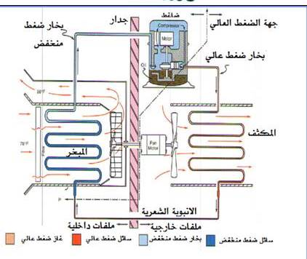
التجهيزات المطلوبة
جهاز تكييف كونسيلد
الخامات المطلوبة

مسامير بورمة – شريط لحام -
العدد و الأجهزة المستخدمة
طقم مفتاح بلدي - طقم مفكات – طقم فلير- جاكوش – طقم الانكيه – طقم لقم – عداد تست مانيفلد – ذرادية – مفاتيح فرنساوي - .
خطوات التنفيذ
جميع الاجزاء الميكانيكية تم فحصها وفكها وتركيبها في وحدة تكييف الاسبيلت والفري استاند
قائمة المخاطر ووسائل السلامة المرتبطة بالتمرين |  |  |  |  | - اتباع تعليمات السلامة والصحة المهنية.  - عدم التشغيل أوالتوصيل إلا فى وجود مدرس الفصل.
اسم الطالب : |  | التوقيع : |  |  | اسم المدرس : |  | التوقيع :

مخرج (4) : تنفيذ عمليتي التفريغ والشحن لأجهزة تكييف الهواء الكونسيلد
خلفية معرفية عملية التفريغ و الشحن تم تناولها في الوحدات السابقة .....
نبذة عن عملية طرد الهواء من الوحدة الداخلية و وصلات مواسير الفريون باستخدام طلمبة تفريغ الهواءبعد الانتهاء من ربط الوحدتين بوصلات الفريون :
ملاحظة:
لا تستخدم الضاغط لكي يقوم بعمل طلمبة التفريغ .
قبل تشغيل طلمبة التفريغ يجب فحص مستوى الزيت الموجود بها.
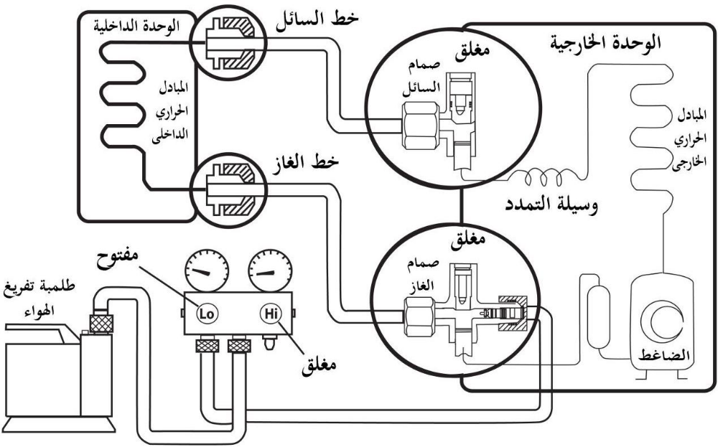
( يوضح توصيل طلمبة التفريغ بعداد التست منوفيلد ببلف خدمة السحب للضاغط )
خطوات طرد الهواء :
-1 أعد فحص توصيلات مواسير الفريون.
-2 قم بتوصيل طلمبة تفريغ الهواء إلى وصلة الخرطوم الأوسط من جهاز شحن وقياس ضغوط الفريون.
-3 تأكد من غلق صمام السائل و الغاز .
-4 قم بفتح صمام عداد الضغط المنخفض في جهاز شحن و قياس الفريون.
-5 قم بإجراء عملية تفريغ الهواء تقريبا لمدة نصف ساعة .
-6 تأكد من أن مؤشر القياس قد تحرك ناحية 29.6 بوصة زئبقية تفريغ .
-7 قم بغلق صمام عداد الضغط المنخفض في جهاز شحن و قياس الفريون.
8 - قم بإيقاف تشغيل طلمبة التفريغ.
-9 فك الخرطوم من طلمبة التفريغ.
10 - اترك جهاز شحن و قياس الفريون موصل بالجهاز و مغلق لمدة من ( 3 – 5 ) دقائق مع مراقبة مؤشر العداد للتأكد من عدم ارتفاع القيمة عن 29.6 بوصة زئبقية للتأكد من عدم وجود تنفيس.
-11 افتح صمام السائل باستخدام مفتاح ألنكية.
-12 أفتح صمام الغاز باستخدام مفتاح ألنكية وقم بتشغيل الجياز بصورة طبيعية.
خلفية معرفية لطرق الكشف عن التنفيس تم تناولها فى الوحدات السابقة ....

مخرج (4)
تمرين 4 -1
اسم التمرين | تنفيذ عمليتي التفريغ والشحن لأجهزة تكييف الهواء الكونسيلد
تاريخ البدء |  |  | تاريخ الإنتهاء |  |  | مدة التنفيذ
الهدف | يفرغ ويشحن أجهزة تكييف الهواء الكونسيلد ويختبر التنفيس
صورة عامة للتمرين
التجهيزات المطلوبة
جهاز تكييف كونسيلد
الخامات المطلوبة

فريون 22 – فضة اساخ لحام – زيت تبريد – مواسير نحاس – عزل بلاستيك – شريط لحام -
العدد و الأجهزة المستخدمة
عداد تست مانيفولد – طقم الانكيه – مفاتيح فرنساوي – ابرة بلف – مفك تست – افوميتر – ذرادية – قصافة – مفك عادة – مفك صليبة – طقم فلير – طلمبة تفريغ – طقم توسيع – جاكوش .
خطوات التنفيذ
تمت عمليات التفريغ والشحن يوحدتي جهاز التكييف الاسبليت وجهاز التكييف الفري ستاند
قائمة المخاطر ووسائل السلامة المرتبطة بالتمرين |  |  |  |  | - اتباع تعليمات السلامة والصحة المهنية.  - عدم التشغيل أوالتوصيل إلا فى وجود مدرس الفصل.
اسم الطالب : |  | التوقيع : |  |  | اسم المدرس : |  | التوقيع :

( المراجع العربية )
-1 د / صبرى بولس – الهندسة الكهربية للتبريد و تكييف الهواء – دار المعارف .
-2 م / إبراهيم أحمد – إصلاح و صيانة أجهزة تكييف الهواء – المركز العربي .
-3 م / صباح محمد المعصراوى – آلات كهربية و نظم تحكم .
-4 د / إبراهيم مبارك – السلامة والصحة المهنية .
-5 م / أحمد عبد المتعال – الموسوعة العملية في التبريد والتكييف – جزيرة الورد .
-6 م / أحمد عبد المتعال – سلسلة التحكم العملية.
-7 ا / أحمد محمد عبد الرحمن - معدات التحكم والحماية - دار الفردوس .
-8 روبرت روزنبزج – إصلاح المحركات الكهربية – دار المعرفة .
-9 د . م / سعيد دادوارخراسانى – التدفئة التهوية تكييف الهواء – دار دمشق .
-10 م / سمير عاشور- لوحات التوزيع والتحكم الصناعى الكهربى – الكتب العلمية
-11 م / عبد العزيز جودت – الهندسة الكهربية ( ثلاثة أجزاء) – الوعى العربى .
-12 م / على محمد فرج – أجهزة تبريد وتكييف الهواء – دار دمشق .
-13 م / فاروق خليل عمورى – تقنيات الهندسة الكهربية – دار الكتب بالموصل .
-14 م / فاروق محمد العامرى – الهندسة الكهربية – الدار المصرية اللبنانية .
-15 م / محسن يوسف – صيانة أجهزة تكييف الهواء .
-16 م / محمد القاسم –التحكم الكهربى الصناعى - دار الكتب العلمية .
-17 م / محمد صبحى المصرى – التحكم الكهربائى الآلى – دار الكتب العلمية .
-18 م / محمد عبد الله احمد الدغلى – أصلاح ولف المنظمات – دار قتيبه .
-19 ا / محمد فريد محمد فهمى – الكهرباء العملية .
-20 ا / وجيه جرجس – دوائر التحكم الالى .
21 – موقع المهندسون العرب .

